**Лабораторна робота №3**

*Виконав: Ханэвський Владислав Вадимович*

*Студент групи ПЗ-22-3*

1. Створити каталог типу: “Лабораторна\Групи\ПІБ\Командна строка\Скрита папка+ звичайна папка”

“Lab\Group\Khanevskiy\Command_line\”

Hidden_folder – скрита папка

Folder – звичайна папка

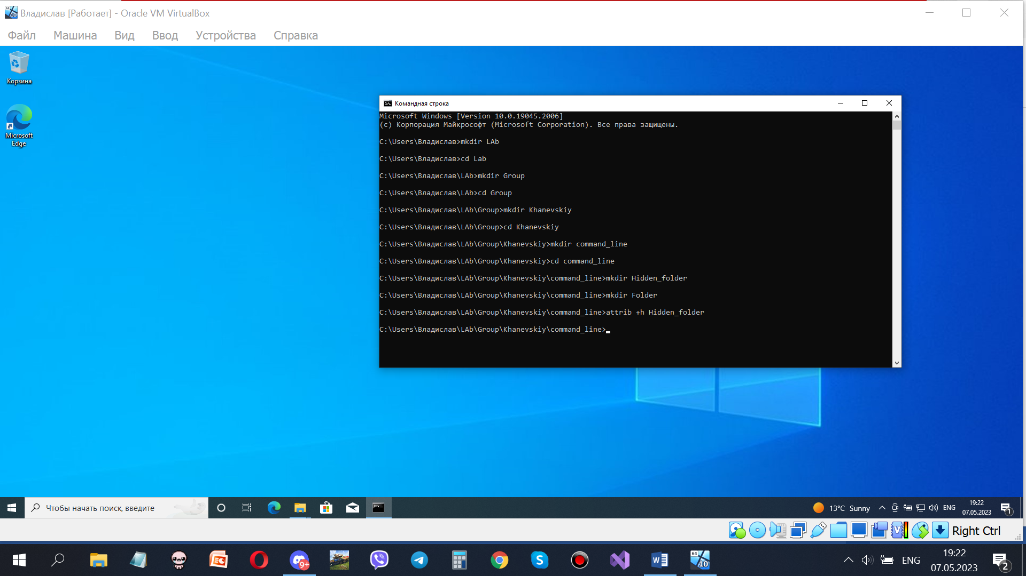

Створив файл copyhelp.txt в звичайній папці: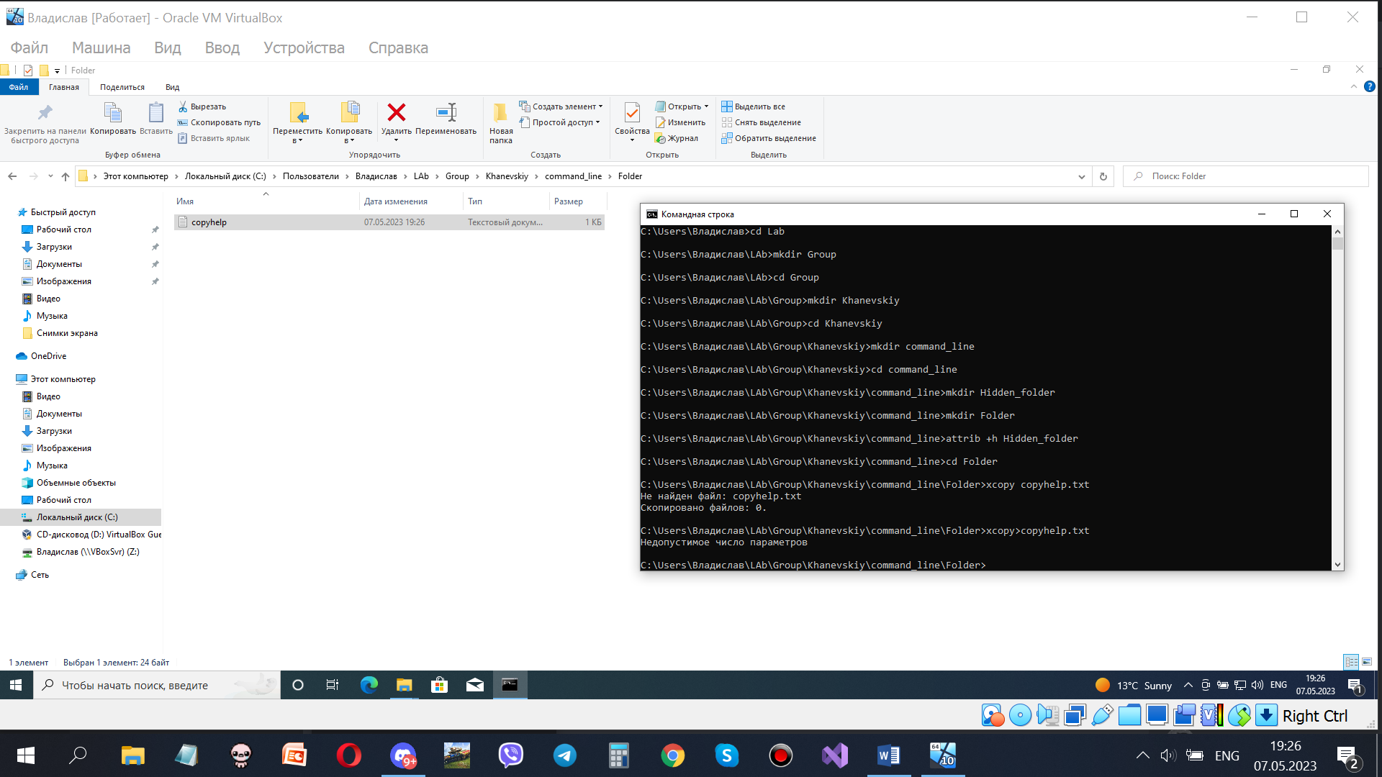

Використовуючи команду xcopy, скопіював файл copyhelp.txt до каталогу Hidden_folder, та перейменувавши його в copied_copyhelp.txt

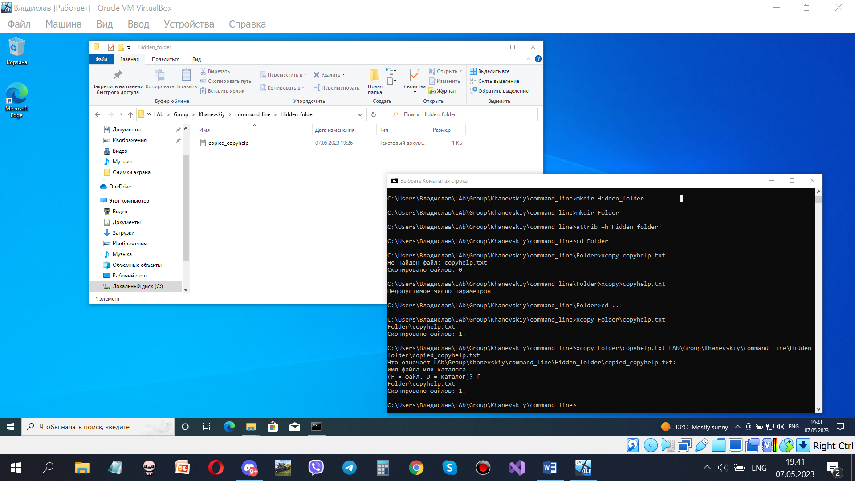

Створив в папці Folder файл copyhelp.txt та скопіював цей файл до папки Hidden_folder перейменувавши його в copied_copyhelp.txt

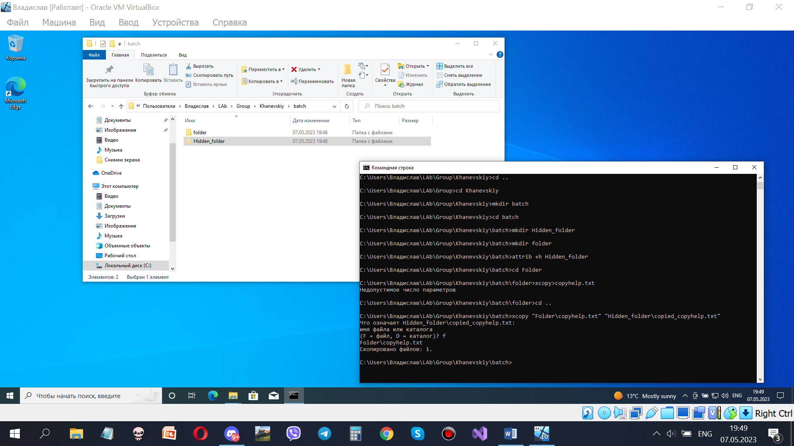

Варіант 28: Скопіювати файли з каталогу в каталог за допомогою batch файлу.

